LAPORAN AKHIR

MAGANG & STUDI INDEPENDEN BERSERTIFIKAT

Cloud Computing Learning Path

Studi Independen

Di Yayasan Dicoding Indonesia

Zulfiqri Akbar

51421569

Nama Dosen Pendamping Program (DPP) :

Dinny Wahyu Widarti, S.Kom., MMSI

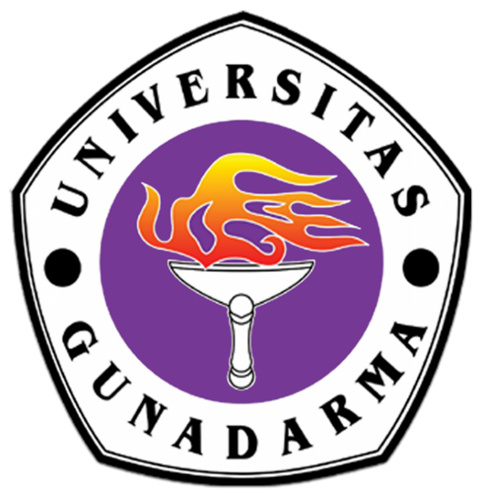

**INFORMATIKA**

**UNIVERSITAS GUNADARMA**

**2024**

# Kata Pengantar

Puji syukur kehadirat Allah SWT atas limpahan rahmat dan karunia-Nya, sehingga saya dapat menyelesaikan program Bangkit Academy 2024 dengan lancar. Shalawat serta salam senantiasa tercurahkan kepada junjungan kita Nabi Muhammad SAW, beserta keluarga, sahabat, dan pengikutnya hingga akhir zaman. Penyusunan laporan akhir untuk program Bangkit Academy 2024ini tidak lepas dari bantuan dan dukungan berbagai pihak. Oleh karena itu, dengan penuh rasa syukur dan hormat, saya ingin menyampaikan terima kasih kepada:

1. Allah SWT, atas limpahan rahmat dan karunia-Nya yang tiada terkira, sehingga saya diberikan kekuatan dan kesehatan untuk menyelesaikan program Bangkit Academy 2024.
2. Ibu saya, yang telah mendukung saya untuk mengikuti program Bangkit Academy 2024 serta selalu memberikan dukungan kepada saya selama mengikuti program ini.
3. Mentor saya, Kak Nahdhiyah yang telah dengan sabar membimbing dan memberikan arahan yang sangat bermanfaat selama proses pembelajaran di Bangkit Academy 2024.
4. Dosen pendamping program saya, Ibu Dinny Wahyu Widarti, S.Kom., MMSI yang telah membimbing, mengarahkan dan selalu mengingatkan saya untuk mengisi laporan bulanan selama program Bangkit Academy 2024.
5. Teman-teman satu universitas saya yang mengikuti program Bangkit Academy 2024 yaitu Aziz Bayu Pratama, Muhammad Rafi Azmi, Muhammad Najwan Abiyyu, M. Rizky, Zarfan Alfonso, Rifki Fahreizi, Devi Mikhael Empi, dan Diva Rizky atas semangat dan motivasinya selama mengikuti program Bangkit Academy 2024.
6. Semua pihak yang telah berkontribusi secara langsung maupun tidak langsung selama saya menjalankan program ini.

Saya menyadari bahwa laporan ini masih jauh dari kata sempurna. Oleh karena itu, saya dengan terbuka menerima kritik dan saran yang membangun demi perbaikan di masa yang akan datang. Akhir kata, saya berharap semoga laporan akhir saya selama mengikuti program Bangkit Academy 2024 ini dapat bermanfaat bagi diri saya sendiri maupun bagi pembaca.

Jakarta, 26 Juni 2024

Zulfiqri Akbar

# Daftar Isi

Kata Pengantar i

Daftar Isi iii

I. Gambaran Umum 1

A. Profil Perusahaan 1

B. Deskripsi Kegiatan 1

II. Aktivitas Bulanan 4

III. Penutup 14

Referensi 16

Lampiran 17

# 

# Gambaran Umum

## Profil Perusahaan

Bangkit didesain untuk mempersiapkan peserta dengan kecakapan (skills) yang relevan dan dibutuhkan berdasarkan sertifikasi teknikal. Tahun ini Bangkit kembali menyelenggarakan 3 (tiga) alur belajar multidisiplin - Machine Learning, Mobile Development (Android), dan Cloud Computing. Dengan mengikuti Bangkit, peserta akan memiliki pengalaman dan terekspos dengan serba-serbi karier di industri dan pekerjaan di ekosistem teknologi Indonesia.

Bangkit merupakan program pembelajaran yang dipimpin oleh Google dengan dukungan GoTo, Traveloka, dan DeepTech Foundation. Dengan dukungan Kampus Merdeka, Bangkit akan menawarkan tempat belajar untuk mahasiswa Indonesia untuk memastikan mereka relevan dengan kecakapan yang dibutuhkan oleh industri pada semester genap, tahun 2023/2024.

## Deskripsi Kegiatan

**Posisi :** Cloud Computing Learning Path

**Deskripsi :** Cloud Computing adalah salah satu learning path pada program Bangkit Academy 2024 yang berfokus untuk mempelajari dasar-dasar komputasi awan untuk mendeploy aplikasi, memantau operasi, dan mengelola solusi perusahaan dengan spesialisasi ini. Pada jalur pembelajaran ini juga diajarkan mengenai jaringan komputer, infrastruktur IT, back-end programming, dasar-dasar Artificial Intelligence (AI), serta penerapan Machine Learning (ML) di lingkungan cloud. Layanan cloud yang dipakai untuk jalur pembelajaran ini yaitu Google Cloud Platform (GCP).

**Kompetensi yang dikembangkan:**

* + 1. Kemampuan teknis:
* Web programming dengan menggunakan HTML, CSS, dan JavaScript.
* Back-end programming dengan menggunakan Node.js.
* Jaringan komputer dan infrastruktur IT.
* Kemampuan cloud dengan menggunakan Google Cloud Platform (GCP).
* Dasar-dasar Artificial Intelligence (AI).
* Penerapan Machine Learning (ML) di lingkungan cloud.
  + 1. Kemampuan non-teknis:
* Bahasa inggris.
* Growth mindset.
* Time management and stress management.
* Adaptability.
* Critical thinking and problem solving.
* Project management.
* Make effective communication.

**Deskripsi Singkat Kegiatan:**

Selama mengikuti program ini ada beberapa hal yang saya lakukan diantaranya yaitu:

* + - 1. Mengikuti weekly consultation setiap minggunya dengan mentor yang disediakan oleh program Bangkit.
      2. Mengikuti sesi youtube yang diadakan oleh pihak Bangkit seperti student team meeting, capstone briefing, dan lain-lain.
      3. Mengikuti beberapa sesi pembelajaran secara synchronous dengan speaker yang expert dibidang-nya melalui platform Google Meet yang mana sesi pembelajaran ini meliputi pembelajaran teknis, soft skill, serta bahasa inggris. Pada setiap sesi pembelajaran ini akan diberikan tugas baik berupa tugas yang perlu dikerjakan di jamboard selama sesi meet berlangsung atau berupa kuis yang dikerjakan setelah speaker sudah selesai menyampaikan materi atau bisa juga dalam bentuk submission yang perlu dikumpulkan melalui Google Form.
      4. Melakukan pembelajaran secara mandiri melalui platform Coursera, Dicoding, dan Google Cloud Skills Boost (GCSB). Dimana dalam pembelajaran mandiri ini terdapat video materi, modul materi, kuis, ujian, serta proyek akhir yang harus dikerjakan.
      5. Mengikuti Google Meet dengan Dosen Pendamping Program (DPP).
      6. Mengisi laporan bulanan di web Kampus Merdeka serta melaporkan hasil pembelajaran selama sebulan kepada supervisor di kampus saya.
      7. Mengerjakan capstone project sebagai syarat kelulusan dari program ini.

# Aktivitas Bulanan

|  |  |
| --- | --- |
| Bulan | Kegiatan |
| 1 | 15 – 18 Februari 2024   * + Mengerjakan tes inggris yang mengukur kemampuan bahasa inggris peserta yang mengikuti program Bangkit.   + Mengikuti acara National Onboarding Program MSIB Angkatan 6.   + Mengerjakan beberapa course di platform Dicoding diantaranya yaitu: * Memulai Dasar Pemrograman untuk Menjadi Pengembang Software. * Pengenalan ke Logika Pemrograman. * Belajar Dasar Git dan Github.   19 – 27 Februari 2024   * Mengikuti sesi youtube program Bangkit yang berjudul Empower Your Tomorrow: Unlocking Your Infinite. * Mengikuti sesi youtube program Bangkit yang berjudul Technical Briefing Session. * Mengikuti weekly consultation pertama dengan mentor yang berasal dari program Bangkit. * Mengikuti sesi youtube program Bangkit yang berjudul Lepas Sambut Bangkit 2024. * Mengikuti google meet yang membahas mengenai soft skill dengan materi yang berjudul Growth Mindset and The Power of Feedback. * Mengerjakan beberapa course di platform Coursera diantaranya yaitu:   + Google IT Support (The Bits and Bytes of Computer Networking).   + Google IT Support (System Administration and IT Infrastructure Services).   26 – 6 Maret 2024   * Mengikuti weekly consultation kedua dengan mentor yang berasal dari program Bangkit. * Mengikuti google meet yang membahas mengenai materi tentang Cloud Computing yang berjudul Navigating the Google Cloud: Your First Steps. * Mengikuti google meet yang memberikan pelatihan bahasa inggris, judul dari sesi ini yaitu Spoken Correspondence. * Mengerjakan course yang berjudul Belajar Dasar Pemrograman Web pada platform Dicoding. * Mengisi feedback untuk mentor yang berasal dari program Bangkit.   4 – 16 Maret 2024   * Mengikuti weekly consultation ketiga dengan mentor yang berasal dari program Bangkit. * Mengikuti google meet yang membahas mengenai soft skill dengan materi yang berjudul Time and Energy Management. * Mengikuti acara sesi youtube yang berjudul Bangkit 2024 Batch 1 - Student Team Meeting 1. * Mengerjakan beberapa course di platform Google Cloud Skills Boost (GCSB) diantaranya yaitu:   + Google Cloud Computing Foundations: Cloud Computing Fundamentals.   + Google Cloud Computing Foundations: Infrastructure in Google Cloud.   + Google Cloud Computing Foundations: Networking & Security in Google Cloud.   + Google Cloud Computing Foundations: Data, ML, and AI in Google Cloud.   + Create and Manage Cloud Resources (Quest).   + Perform Foundational Infrastructure Tasks in Google Cloud (Quest).   + Build and Secure Networks in Google Cloud (Quest).   + Perform Foundational Data, ML, and AI Tasks in Google Cloud (Quest). * Mengikuti sesi youtube Bangkit yang berjudul Bangkit 2024: Capstone Briefing #1. * Mengikuti google meet yang membahas mengenai materi tentang Cloud Computing yang berjudul Journey into the Cloud: Google Cloud's Compute, Storage, and Database. * Mengikuti weekly consultation keempat dengan mentor yang berasal dari program Bangkit. |
| 2 | 16 – 24 Maret 2024   * Mengisi feedback yang kedua untuk mentor yang berasal dari program Bangkit. * Mengisi form yang berisi bukti pelaporan progress pembelajaran di Bangkit Academy yang telah diserahkan ke dosen pembimbing yang berasal dari universitas saya. * Mengikuti weekly consultation kelima dengan mentor yang berasal dari program Bangkit. * Mengikuti google meet yang membahas mengenai soft skill dengan materi yang berjudul Stress Management, Adaptability, and Resilience. * Mengerjakan beberapa course secara mandiri di platform Google Cloud Skills Boost (GCSB) diantaranya yaitu:   + Preparing for Your Associate Cloud Engineer Journey.   + Google Cloud Fundamentals: Core Infrastructure.   + Essential Google Cloud Infrastructure: Foundation.   + Essential Google Cloud Infrastructure: Core Services.   25 – 31 Maret 2024   * Mengikuti google meet yang membahas mengenai materi tentang Cloud Computing yang berjudul Defending the Digital Realm: Network and Security in Google Cloud. * Mengikuti company expose dari PT Aplikasinusa Lintasarta. * Mengisi feedback yang ketiga untuk mentor yang berasal dari program Bangkit. * Mengikuti weekly consultation keenam dengan mentor yang berasal dari program Bangkit. * Mengerjakan dan mengumpulkan tugas dari sesi soft skill yang berjudul Stress Management, Adaptability, and Resilience. * Mengerjakan beberapa course secara mandiri di platform Google Cloud Skills Boost (GCSB) diantaranya yaitu:   + Elastic Google Cloud Infrastructure: Scaling and Automation.   + Getting Started with Google Kubernetes Engine.   1 – 7 April 2024   * Mengikuti weekly consultation ketujuh dengan mentor yang berasal dari program Bangkit. * Mengikuti google meet yang membahas mengenai soft skill dengan materi yang berjudul Critical Thinking and Problem Solving. * Mengerjakan course secara mandiri di platform Google Cloud Skills Boost (GCSB) yang berjudul Logging and Monitoring in Google Cloud.   8 – 14 April 2024  Libur Hari Raya Idul Fitri 1445 H. |
| 3 | 15 – 21 April 2024   * Mengikuti weekly consultation ke-8 dengan mentor yang berasal dari program Bangkit. * Mengikuti sesi youtube Bangkit yang berjudul Bangkit 2024: Capstone Briefing #2. * Mengikuti google meet yang memberikan pelatihan bahasa inggris, judul dari sesi ini yaitu Expressing Opinions. * Mengikuti acara sesi youtube yang berjudul Bangkit 2024 Batch 1 - Student Team Meeting 2. * Mengikuti google meet yang membahas mengenai materi tentang Cloud Computing yang berjudul Logs, Metrics, and More: Discovering Observability with Google Cloud. * Mengisi feedback yang ke-4 untuk mentor yang berasal dari program Bangkit. * Mengerjakan beberapa course secara mandiri di platform Google Cloud Skills Boost (GCSB) diantaranya yaitu:   + Getting Started with Terraform for Google Cloud.   + Develop your Google Cloud Network.   + Build Infrastructure with Terraform on Google Cloud. * Mengerjakan tugas dari sesi soft skill yang berjudul Critical Thinking and Problem Solving.   22 – 28 April 2024   * Mengisi form yang berisi bukti pelaporan progress pembelajaran di Bangkit Academy yang telah diserahkan ke dosen pembimbing yang berasal dari universitas saya. * Mengikuti weekly consultation ke-9 dengan mentor yang berasal dari program Bangkit. * Mengikuti google meet yang membahas mengenai soft skill dengan materi yang berjudul Project Management. * Mengerjakan course pada platform Dicoding yang berjudul Belajar Dasar Pemrograman Javascript.   29 April – 5 Mei 2024   * Mengikuti weekly consultation ke-10 dengan mentor yang berasal dari program Bangkit. * Mengikuti google meet yang membahas mengenai materi tentang Cloud Computing yang berjudul From Idea to Interface: Building APIs in Google Cloud. * Mengisi feedback yang ke-5 untuk mentor yang berasal dari program Bangkit. * Mengerjakan tugas dari sesi soft skill yang berjudul Project Management. * Mengerjakan course pada platform Dicoding yang berjudul Belajar Membuat Aplikasi Back-End untuk Pemula dengan Google Cloud.   6 – 12 Mei 2024   * Mengikuti weekly consultation ke-11 dengan mentor yang berasal dari program Bangkit. * Mengikuti google meet yang membahas mengenai soft skill dengan materi yang berjudul Professional Branding and Networking.   13 – 15 Mei 2024   * Mengikuti acara sesi youtube yang berjudul Bangkit 2024 Batch 1 - Student Team Meeting 3. * Mengikuti weekly consultation ke-12 dengan mentor yang berasal dari program Bangkit. * Mengikuti google meet yang membahas mengenai materi tentang Cloud Computing yang berjudul Your Path to AI Project Success: Innovating with Google Cloud. |
| 4 | 16 – 19 Mei 2024   * Mengerjakan course pada platform Dicoding yang berjudul Menjadi Google Cloud Engineer. * Mengisi feedback yang ke-6 untuk mentor yang berasal dari program Bangkit. * Mengerjakan tugas dari sesi soft skill yang berjudul Professional Branding and Networking. * Mengerjakan course pada platform Dicoding yang berjudul Belajar Dasar AI.   20 – 26 Mei 2024   * Mengikuti weekly consultation ke-13 dengan mentor yang berasal dari program Bangkit. * Mengikuti google meet yang memberikan pelatihan bahasa inggris, judul dari sesi ini yaitu Business Presentation. * Mengikuti google meet yang membahas mengenai soft skill dengan materi yang berjudul Effective Communication. * Mengerjakan course pada platform Dicoding yang berjudul Belajar Penerapan Machine Learning dengan Google Cloud. * Membuat desain infrastruktur cloud di lingkungan Google Cloud Platform (GCP) untuk aplikasi mobile (working on capstone project). * Mengerjakan course secara mandiri di platform Google Cloud Skills Boost (GCSB) yang berjudul Application Development with Cloud Run.   27 Mei – 2 Juni 2024   * Mengikuti weekly consultation ke-14 dengan mentor yang berasal dari program Bangkit. * Mengikuti google meet yang membahas mengenai materi tentang Cloud Computing yang berjudul Certify with Confidence: Your Ultimate ACE Preparation Guide. * Mengisi feedback yang ke-7 untuk mentor yang berasal dari program Bangkit. * Mengerjakan tugas dari sesi soft skill yang berjudul Effective Communication. * Membuat API untuk sign up, login, dan reset password yang terkoneksi dengan Firebase (working on capstone project). * Melaporkan hasil kerja pribadi yang telah dikerjakan untuk capstone project kepada tim Bangkit Academy.   3 – 9 Juni 2024   * Mengikuti sesi youtube Bangkit yang berjudul Bangkit 2024: Capstone Briefing #3. * Mengikuti weekly consultation ke-15 dengan mentor yang berasal dari program Bangkit. * Mengerjakan course pada platform Dicoding yang berjudul Simulasi Ujian Associate Cloud Engineer.   10 – 16 Juni 2024   * Mengisi form yang berisi bukti pelaporan progress pembelajaran di Bangkit Academy yang telah diserahkan ke dosen pembimbing yang berasal dari universitas saya. * Mengikuti acara sesi youtube yang berjudul Bangkit 2024 Batch 1 - Student Team Meeting 4. * Mengikuti weekly consultation ke-16 dengan mentor yang berasal dari program Bangkit. * Melakukan konsultasi mengenai capstone project kepada advisor dari bidang machine learning. * Melakukan konsultasi mengenai capstone project kepada advisor dari bidang bisnis. * Mengisi feedback yang ke-8 untuk mentor yang berasal dari program Bangkit. |
| 5 | Pada bulan ke-5 ini saya mengikuti weekly consultation dengan mentor setiap minggunya dan juga mengikuti Google Meet dengan Dosen Pendamping Program (DPP). Selain itu, pada bulan ke-5 ini saya mengimplementasikan ilmu yang saya dapat selama mengikuti program Bangkit dengan mengerjakan capstone project. Berikut ini adalah hal-hal yang saya kerjakan pada capstone project:   * + Membuat desain infrastruktur cloud untuk aplikasi pada Google Cloud Platform (GCP).   + Membuat back-end untuk aplikasi dengan menggunakan Node.js.   + Membuat bucket pada Cloud Storage untuk menyimpan data yang bertipe objek dan model machine learning.   + Membuat instance MySQL pada Cloud SQL untuk menyimpan semua data yang ada di aplikasi seperti data pengguna dan data terstruktur lainnya.   + Membuat database NoSQL dengan menggunakan Cloud Firestore untuk menyimpan hasil prediksi dari model machine learning.   + Mengintegrasikan back-end dengan beberapa layanan pada Google Cloud Platform (GCP), seperti Cloud Storage, Cloud SQL, dan Cloud Firestore.   + Membuat fitur utama dari aplikasi dengan mengintegrasikan back-end dengan model machine learning yang disimpan di Cloud Storage.   + Menguji semua layanan back-end dengan menggunakan Postman.   + Mendeploy back-end dengan menggunakan Cloud Run sehingga menghasilkan back-end service url yang dapat dikonsumsi oleh front-end untuk melayani setiap request yang datang.   Setelah berhasil menyelesaikan capstone project, saya dan tim saya mengerjakan beberapa hal seperti membuat project brief, PPT untuk presentasi, dan video presentasi. Selain itu, tim kami juga mempresentasikan secara langsung aplikasi yang telah kami buat dihadapan tim lain melalui Google Meet. |

# 

# Penutup

#### Kesimpulan

Berdasarkan hasil dari studi independen yang diikuti di Bangkit Academy

dengan jalur pembelajaran cloud computing, berikut adalah kesimpulan yang

dapat diambil:

1. Studi independen ini telah berhasil mengembangkan hard skill dengan mempelajari bagian back-end dan cloud computing. Saya memperoleh pemahaman yang mendalam tentang konsep dan praktik pengembangan aplikasi di lingkungan cloud.
2. Selama pembelajaran dan menyelesaikan proyek akhir, saya juga mengembangkan berbagai soft skill yang penting. Saya meningkatkan kemampuan berkolaborasi, pemecahan masalah, dan manajemen waktu, yang merupakan keterampilan yang sangat berharga dalam dunia industri.
3. Saya juga berhasil menerapkan pengetahuan dan keterampilan yang saya peroleh dalam membuat aplikasi nyata pada saat capstone project. Proses ini melibatkan penggabungan pengetahuan back-end dengan penggunaan layanan cloud secara efektif.

Secara keseluruhan, studi independen ini memberikan manfaat nyata untuk

meningkatkan pengetahuan dan keterampilan saya dalam pengembangan

aplikasi cloud. Dengan kombinasi hard skill dan soft skill yang diperoleh, saya siap

menghadapi tantangan di industri teknologi dan berkontribusi secara positif dalam

proyek-proyek yang melibatkan cloud computing.

#### Saran

Saran untuk Bangkit Academy sebagai mitra Studi Independen di Kampus

Merdeka, penting untuk memperhatikan beberapa hal berikut:

1. Penting bagi Bangkit Academy untuk memperluas materi pembelajaran back-end, tidak hanya sebatas pada dasar-dasar. Peserta studi akan mendapatkan manfaat lebih besar jika diberikan pemahaman yang lebih mendalam tentang konsep-konsep lanjutan, teknik terbaru, dan praktik terbaik dalam pengembangan back-end.
2. Memilih pengajar yang tidak hanya memiliki keahlian yang mendalam dalam bidangnya, tetapi juga memiliki kemampuan mengajar yang baik sangat penting. Pengajar yang mampu mengkomunikasikan materi dengan jelas dan memfasilitasi pemahaman peserta studi secara efektif akan membantu peserta dalam memahami konsep-konsep yang diajarkan.
3. Menambah jumlah sesi mentorship agar bisa lebih membantu peserta dalam memahami materi dan menyelesaikan tugas dengan lebih baik.

# Referensi

[1] <https://kampusmerdeka.kemdikbud.go.id/mahasiswa/monthly-report/7387249>

[2] <https://drive.google.com/file/d/1LYU2hJtFVAQgGy6JdyUVXGhklEiRuI2B/view>

# Lampiran

1. Sertifikat Google IT Support: The Bits and Bytes of Computer Networking

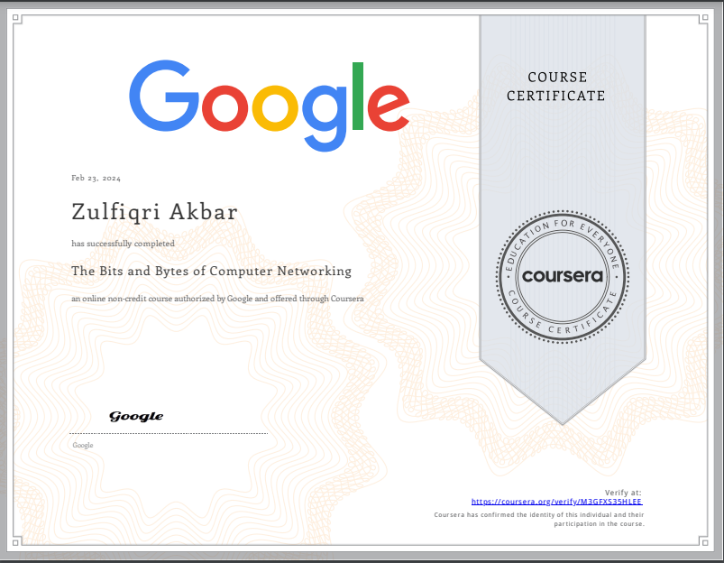

1. Sertifikat Google IT Support: System Administration and IT Infrastructure Services

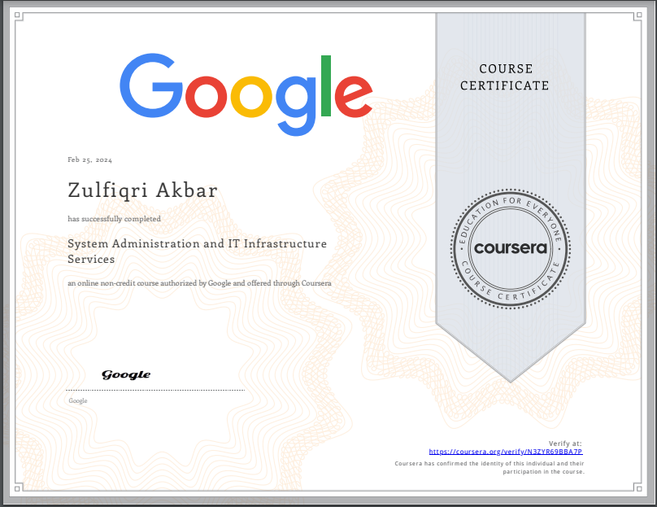

1. Sertifikat Belajar Dasar Pemrograman Web

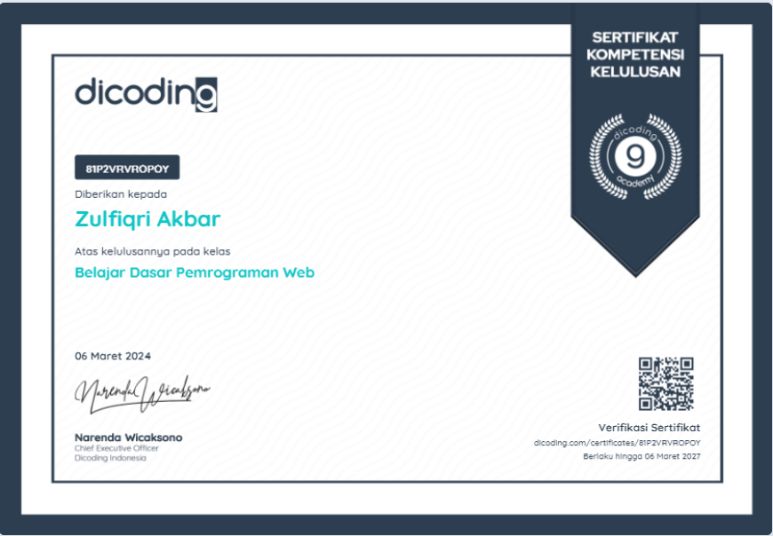

1. Sertifikat Belajar Dasar Pemrograman JavaScript

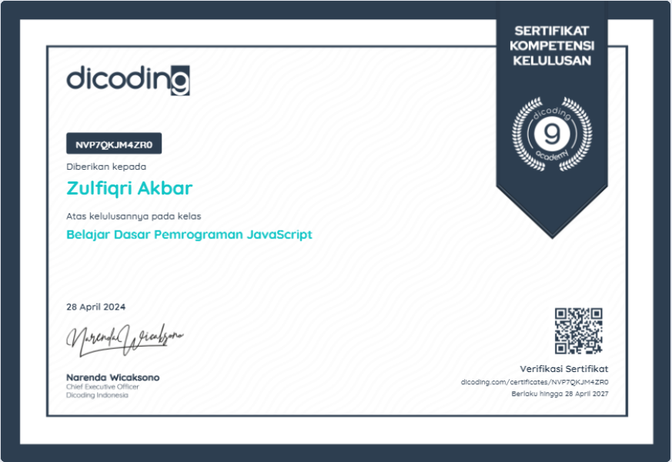

1. Sertifikat Belajar Membuat Aplikasi Back-End untuk Pemula dengan Google Cloud

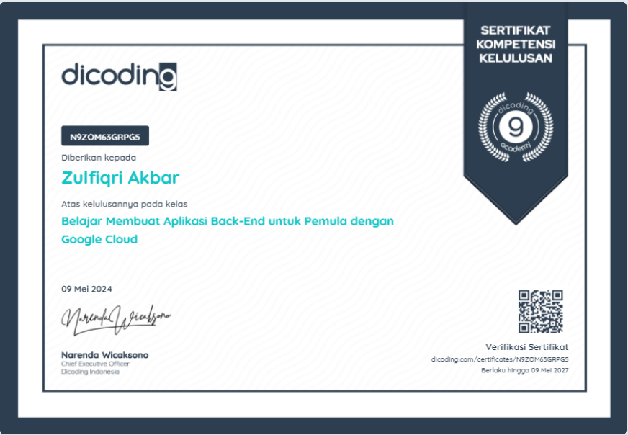

1. Sertifikat Menjadi Google Cloud Engineer

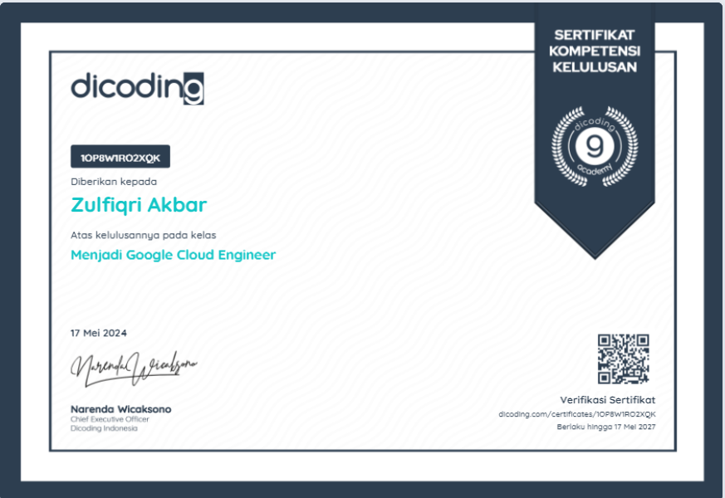

1. Sertifikat Belajar Dasar AI

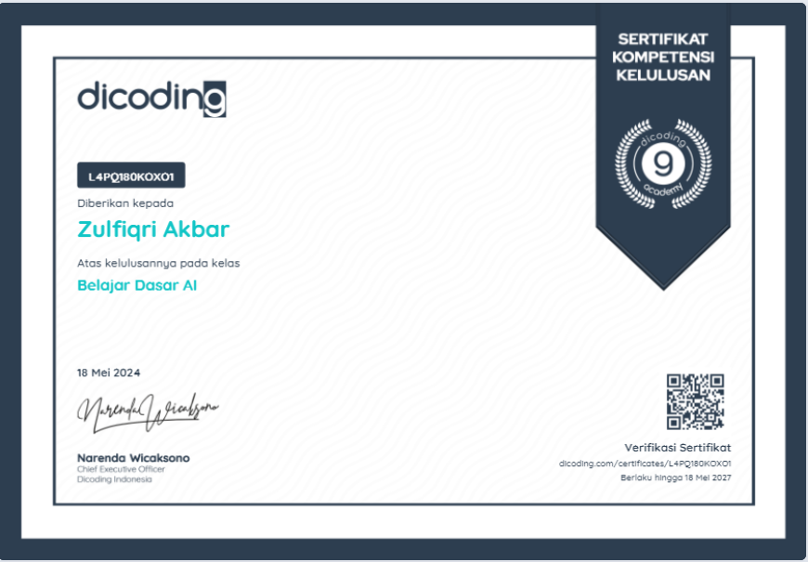

1. Sertifikat Belajar Penerapan Machine Learning dengan Google Cloud

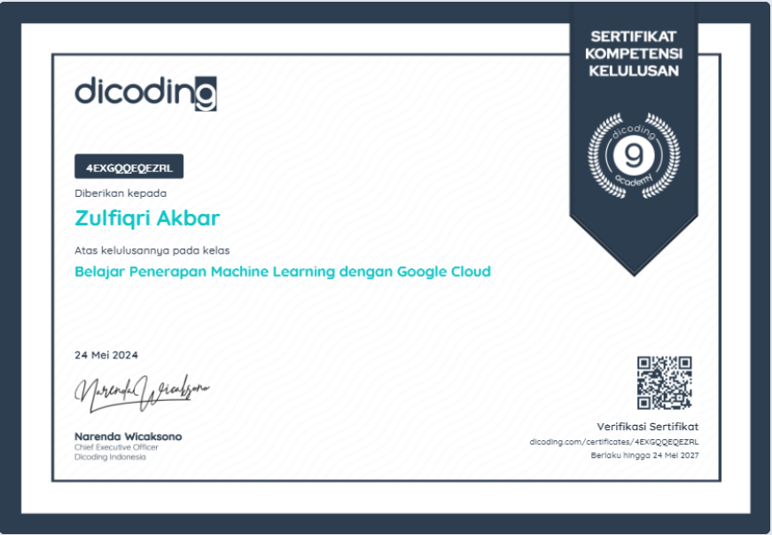

1. Sertifikat yang didapat dari Google Cloud Skills Boost (GCSB)

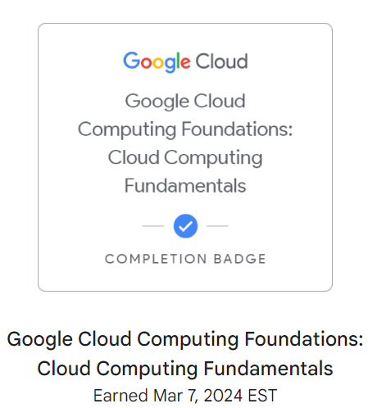

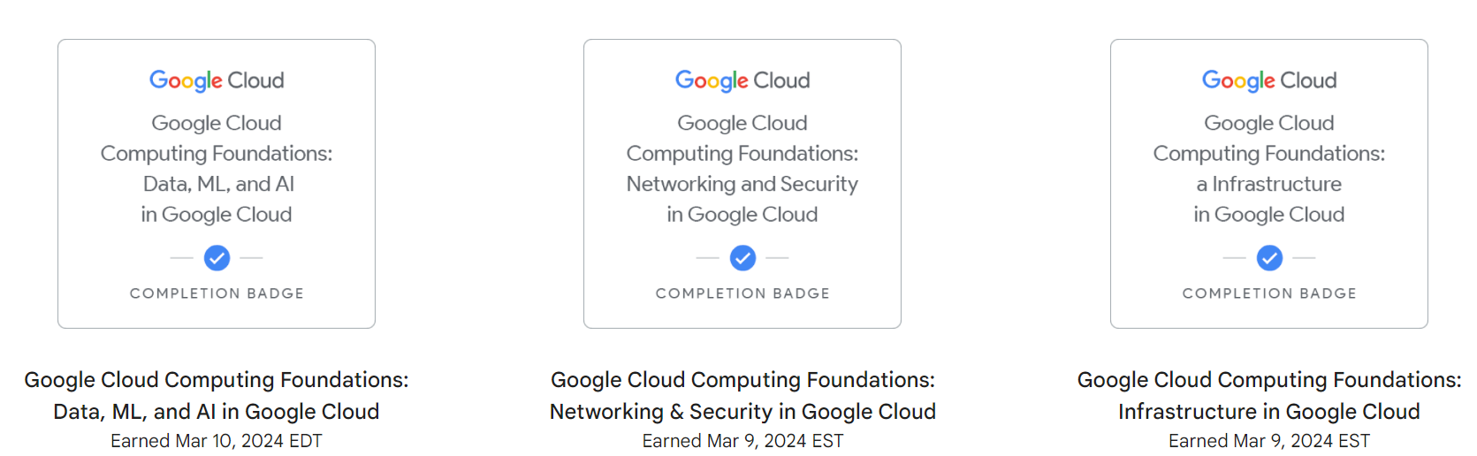 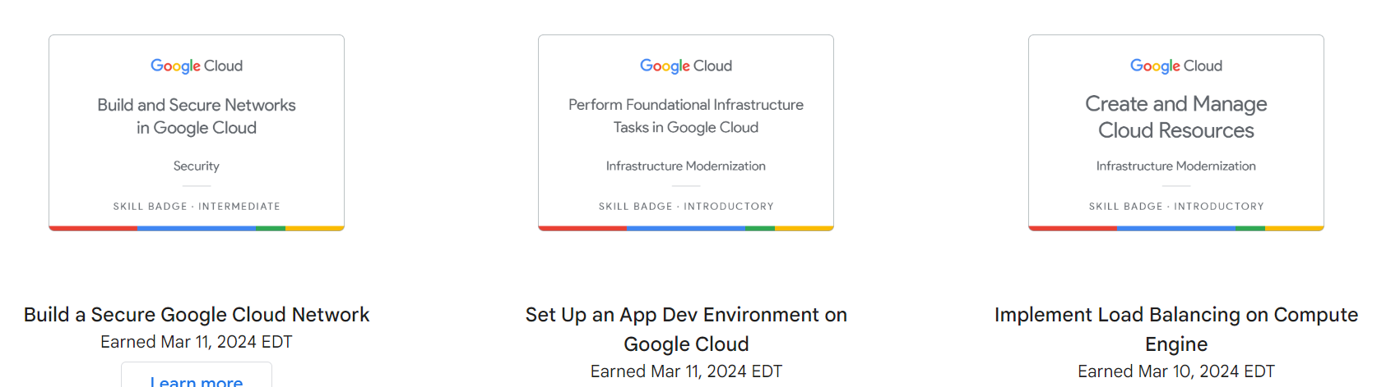 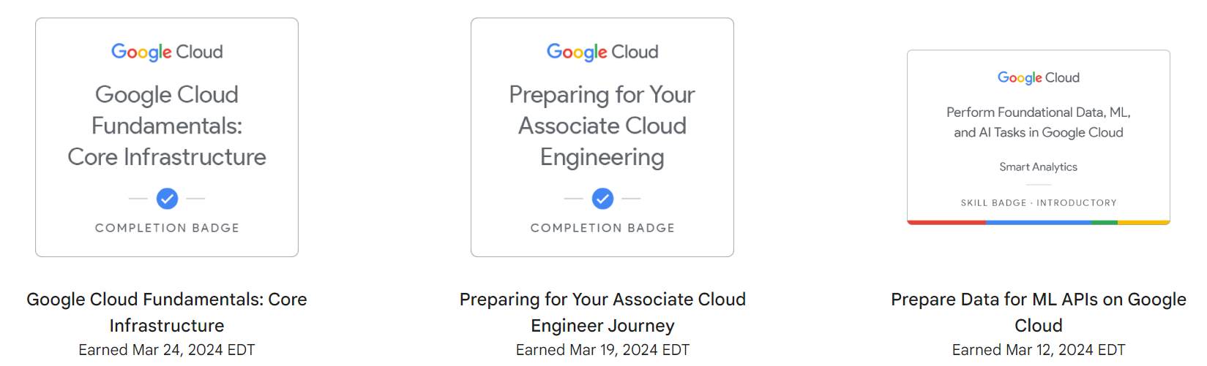 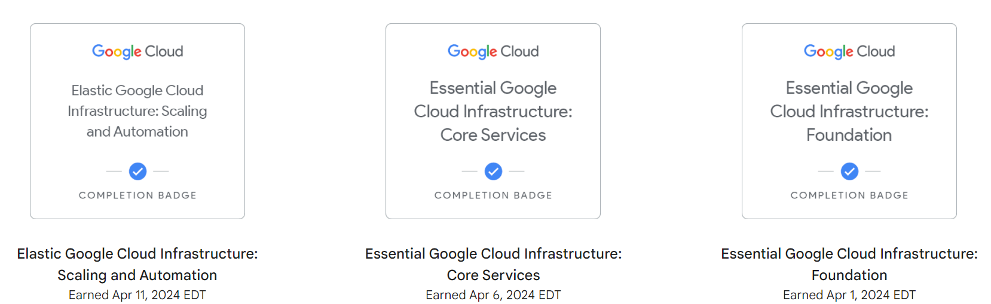 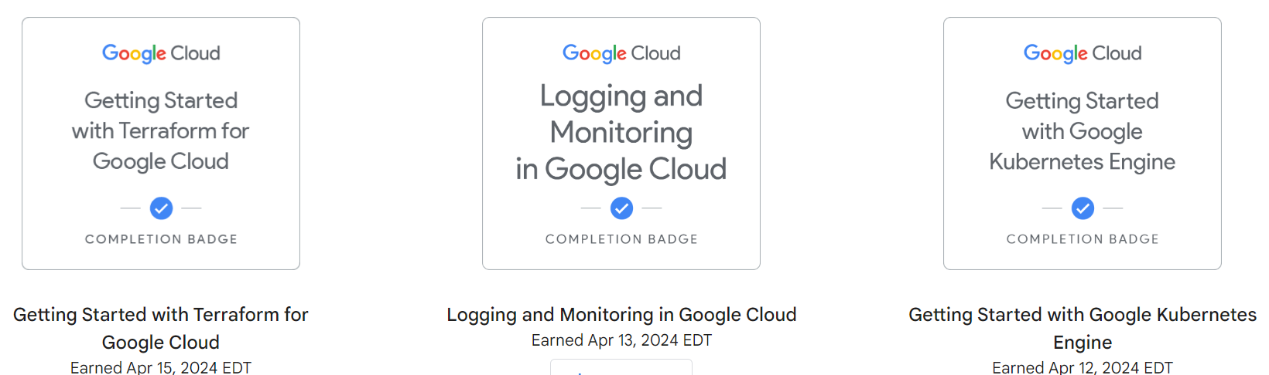 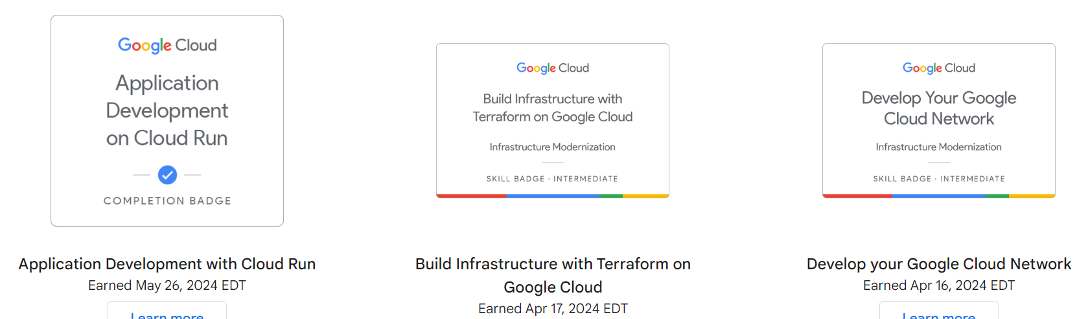

<https://www.cloudskillsboost.google/public_profiles/73dc5a93-458f-4488-a7fc-66e741e01660>